Integrantes del grupo:

Rocio Acosta Goldaraz

Kihara Riveros

Cruz Esteban

Modelo de Análisis - Modelo de Casos de Uso

Descripción/objetivo del documento
El presente documento tiene como objetivo describir los casos de uso principales del sistema ResetaNotes, definiendo las interacciones entre los usuarios y el sistema.
El propósito es permitir que el usuario:
-Cree una receta en blanco para su posterior edición.
-Busque recetas guardadas en su perfil mediante una barra de búsqueda.
-Elimine recetas que ya no desee conservar.
Estas funciones ofrecen al usuario una forma rápida y sencilla de gestionar su contenido culinario dentro de la plataforma.
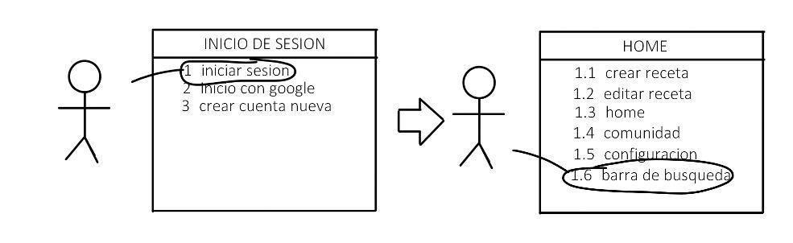
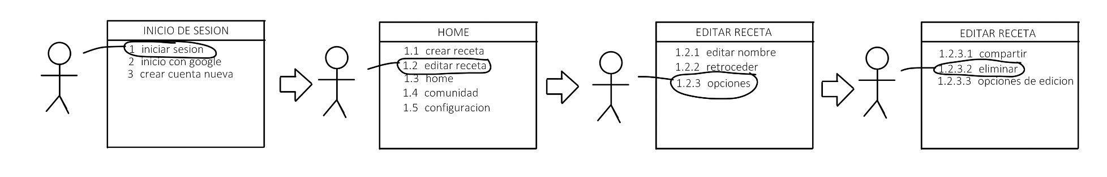
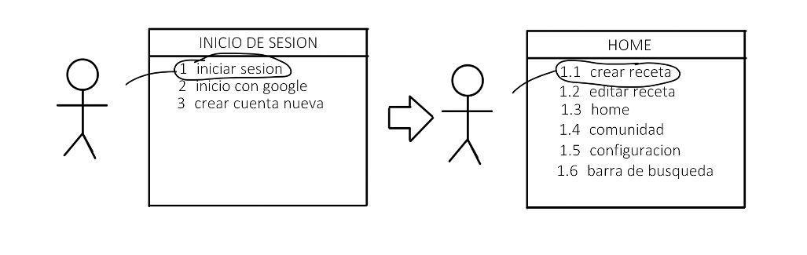

Actores
Usuario cliente:
Es el actor principal del sistema. Interactúa directamente con la plataforma para:
-Crear nuevas recetas.
-Editar recetas existentes.
-Buscar y visualizar recetas.
-Eliminar recetas propias.
-Compartir recetas con la comunidad.

Usuario Moderador
-Es el encargado de verificar las recetas publicadas por los usuarios dentro de la comunidad.
-Tiene la facultad de eliminar publicaciones que no cumplan las normas establecidas o contengan información inadecuada.

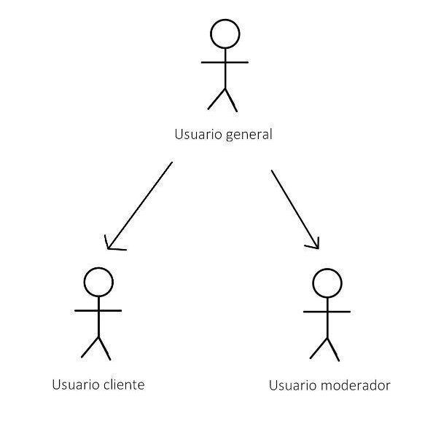

Casos de uso

-Crear una receta
Actor principal: Usuario Cliente
Descripción: Permite crear un documento de receta en blanco desde el menú de inicio.
Flujo básico:
- El usuario selecciona la opción “Crear receta”.
- El sistema genera una receta vacía.
- El usuario puede ingresar posteriormente para editarla y completarla.
Postcondición:
-La receta se guarda en el perfil del usuario.

